千葉演習林 ボランティア会
Ａｂｉｅｓ 通信 （No.21） 2008.11.１5

もくじ
１．８月度ボランティア活動・報告
＜天津小学校 緑の教室実習場・下刈り作業＞
２．１０月度（１）ボランティア活動・報告
＜お月見研修 自然観察コース下見＞
３．１０月度（２）ボランティア活動・報告
＜公開講座・演習林を歩こうコース下見他＞
４．１０月度（３）ボランティア活動・報告
＜お月見研修＞
５．１１月度ボランティア活動・募集案内
＜秋の一般公開サポート＞
６．1２月度ボランティア活動・募集案内（予定）
＜演習林ガイド＞
７．2009年１月度ボランティア活動・募集案内
＜冬の森を歩こうサポート＞

８月度 ボランティア活動・報告
～天津小学校 緑の教室実習場・下刈り作業～
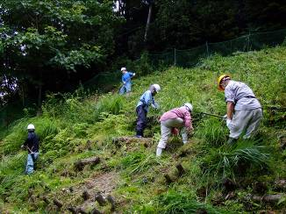
ボランティア 片岡 富美江
一杯水林道の清澄寺側入り口ゲートのすぐ先、左側にあるシカ防護の網を張ってある傾斜地は天津小学校の“緑の教室”でコナラのドングリを植える実習地です。ここは近くに毘沙門天を祭る祠があるので毘沙門という地名です。
８月２１日（木）にこの場所の下刈り作業その他を行ないました。
参加者は石川夫婦、米倉、土橋さんと片岡の５名に職員の才木、三次さんがついてくれました。朝９時に清澄作業所に集まり、かまなど下刈り用の道具を積んで車で現地に向かいます。夏も後半になりましたがかなり暑い日です。
前回、参加した“Abies活動：麻綿原のアジサイを見よう”の自然観察会の時､この場所の上の林道を歩きましたが、「8月のAbies活動はこの下にある実習林の下草を刈る作業です｡」との話を聞いたとき､ちらっと覗いて大変な作業だろうなと思うものの、その時は他人事のようにちらと見ただけでした｡
暑さ覚悟で凍らせたお茶や、首のまわりを冷やす保冷材を持ち、着替えを持っての参加です。この場所はかなりの急斜面なうえ、坂の下側には前回植えたコナラの苗があるので、草と一緒に切らない様に作業には神経を使います。
コナラの苗は何年か前に小学生が植えたとのことですが、最大でも２０ｃｍほどの高さにしか育ってなく、草の中に埋もれたのを探しだすような状態でした。
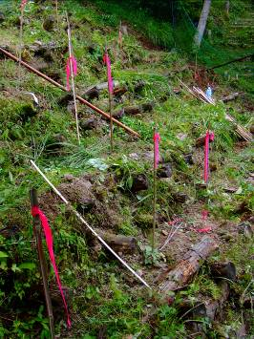
しかし実際に作業を始めると意外に面積が狭く、草もさほど伸びてなかったのでスムーズに作業は進みました｡１時間後休憩をして、準備されたスイカでのどの渇きをいやしました。下刈りが終わった後はコナラの苗の場所に目印にピンク色のテープを巻いた竹の棒をたて、後片付けをして作業は終了しました。2時間足らずで終わりました｡
マッチ棒ほどの太さの幹の先に四枚の葉をつけた愛おしいコナラを見つけて褒められ、年甲斐もなくうれしくなりました。清澄作業所に戻ってから、ゆっくりと昼食をとりました。
昼食後は森林博物資料館の掃除をする事となりました。
私はここを見るのは初めてですが、中に入ってみると、所狭しと動物の剥製や木の皮の陳列や昔の森の作業の道具などが陳列されていて、申しわけなかったのですが掃除の手はついおろそかになります。イノシシのメスにも牙があるんだなんて見学に身が入ってしまいました。かなり緊張していた割には図々しかったことを反省します。
ピンクのテープはコナラの苗の目印
今回は大変かと思い緊張していただけに少し拍子抜けの感じでしたが、爽快な気分で帰路に就くことができました。
10月度（１）ボランティア活動・報告
～お月見研修自然観察コース下見～
ボランティア 石川 輝雄
今年のAbies活動：お月見研修は１０月１８，１９日に札郷宿舎で行うことになっていますが、このとき時に歩く予定の自然観察コースの下見を１０月２日（木）に行いました。
参加者は相川、米倉、岩崎、川浪、中原、土橋、片岡さんに石川（輝）の７名で札郷作業所の鈴木主任についていただきました。
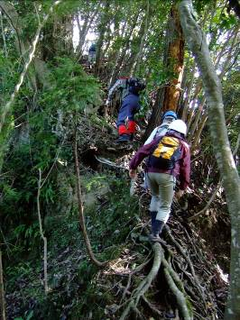
午前９時００分に札郷宿舎に集合して歩き始めます。今日の予定コースは札郷宿舎→仲沢歩道→同北側尾根路（２８林班と２９林班の境界）→石尊歩道を北上→前沢歩道下る→諸重田歩道→郷田倉新歩道→県道→川台・吊り橋手前→札郷宿舎とかなり欲張ったコースです。
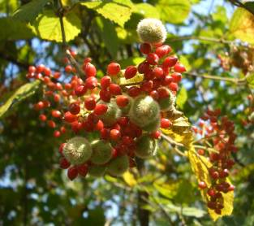
札郷作業所の正門の先を左に下り、モチノキやクロガネモチの見本林を通ると先に川廻しのトンネルがあり右側にハシゴがかかっているので、注意して登ります。仲沢歩道に入り、間もなくこの歩道に平行に走っている尾根道へ取りつくため、急斜面を木につかまりながら汗をかいて登りつめます。途中、送電線の柱の立っていた跡と言う、三角のコンクリートの基礎がありました。鈴木主任の話ではこの場所をめざして登るほうが先の登り口よりゆるやかで楽かも、ということでした。尾根道をいくつか登り降りして、途中休憩時には木々の間から見える向かいの石尊歩道側の山の景色を楽しみながら歩き、やがて石尊歩道に到着しました。
尾根道でちょっと怖い場所
ここから北上しますが何回も通っている道で良く整備されているので歩くスピードも上がります。このコースで一番の展望のきく場所で北側の石尊山の電波塔のアンテナや養老渓谷側が見渡せるところでひと休みします。このあたりはガマズミが多く、きれいな赤い実をつけていました。ここを過ぎて間もなく前沢歩道の分岐に出ますのでここを下ります。
ガマズミの実（虫こぶはガマズミミケフシ）
途中、諸重田歩道への分岐がありますが、ここでちょうどお昼時間になりましたので、その先の開けた土場で昼食にしました。
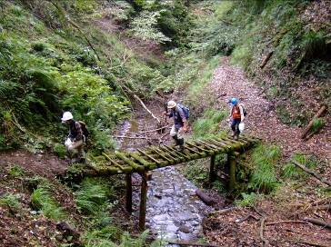
昼食後、戻って諸重田歩道を下ります。スギ林のさわやかなところです。郷田倉新道に入ると谷筋の道となって様子は一変します。谷の急な傾斜についた歩道は足の幅程度狭さのところもあり、谷底までかなりの深さがあるので滑り落ちないように注意して歩きます。高所恐怖症気味の人はちょっとという感じの歩道です。
札郷に上る途中の橋
最後、郷田倉林道のゲートを通って県道に出ました。県道を川台のつり橋の入口の所まで歩き、沢沿いの道を上って札郷作業所の宿舎の横に帰ってきました。
お月見研修の自然観察の計画はお昼頃までに札郷宿舎に帰るということでしたので、諸重田歩道側を回るのは時間的にもコースの安全面からも無理があるので、前沢林道をまっすぐに下って札郷宿舎に戻るコースに決めました。
今回に限らず演習林内のコース下見の場合、特に谷筋を歩く場合、予想できない？状況のコースを歩くことが多いです。これが面白いと思う方は今後ぜひ参加されたらと思います。なお、当日は帰りにいつも通っている県道を北上して帰ろうとしたら、七里川温泉近くのトンネルの先の壁面工事で夕方５時まで全面交通止めとのこと、やむなく車をＵターンさせて天津を回って帰りました。

10月度（2）ボランティア活動・報告
～公開講座・演習林を歩こうコース下見他～
ボランティア 石川 輝雄
例年１月下旬頃に一般者を対象とした「演習林・冬の森を歩こう」という講座が開かれ、私たちも演習林のサポート役として参加しています。
１０月１４日（火）にこの講座の“コースの下見”と天津小学校の“緑の教室”に使う「コナラのどんぐりの採取作業」が行われ、米倉さんと石川（輝）の２名が参加しました。他に岩崎さんが参加予定でしたが、都合で急遽とりやめとなりました。演習林は才木、根上さんが一緒です。
すでに一杯水林道や本沢林道をめぐるコースが確認されているそうですが、第２候補として考えられているコースを今日は下見をします。天気は曇りで降水確率５０％の予想でしたが、下見の間は何とか雨に降られずに回ることができました。
今回下見したコースは清澄作業所→郷台林道→今澄→（標識杭番号Ｒ７→Ｒ１３、Ｏ６→Ｏ１４の歩道）、→トンネル前→長尾歩道→中ノ背→浅間山→清澄作業所です。
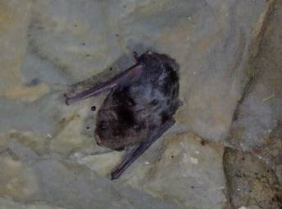
標識杭番号Ｒ７→Ｒ１３の歩道は昨年歩いた仁ノ沢歩道と大仙場林道の間に平行して通っている歩道であまり登り降りはないのですが、谷へ下ったり登ったりする急な場所で道が崩壊している場所がありました。しかしその区間は短いので、階段などをつくって補修すれば良いコースになると思われました。またトンネルの中には天井に蝙蝠が多数張り付いています。
トンネルをそのまま通り抜けると長尾歩道の下を通りぬけてしまうので、手前の右手の急傾斜地を上り、長尾歩道に出ます。その後は今まで何回か歩いている中ノ背歩道、浅間山を通って清澄寺の門の近くに出て下見は終了です。
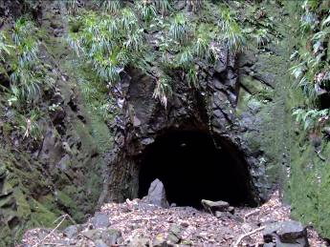
昼食後は天津小学校の緑の教室に使う「コナラのどんぐりの採取作業」です。車でまわって札郷作業所の入口、その他で何とか必要分を確保することができました。演習林の中にはコナラやクヌギの群生林がないことを認識しました。この頃から雨が降りだし、最後には本降りとなりましたが何とか今日の作業は終了となりました。
トンネルの天井のコウモリ
長尾歩道下のトンネル
１０月度（３）ボランティア活動・報告
＜お月見研修＞
ボランティア 川浪 嘉人
お月見研修は気候の良い時期になるべく多くの会員の参加を得て懇親を深めるという目的で毎年秋に行われているAbies 活動だそうです。
今年は１０月１８（土）、１９日（日）に札郷宿舎で行われ、私たちは夫婦で参加しました。参加者は石川（輝）、相川、岩崎夫婦、惠（京）、土橋、気賀（佳）、菊池、米倉さんと川浪夫婦の他に体験参加として原田、惠（愛）さんの１３名の参加です。加えて演習林の山田林長、才木、三次、根上、糟谷（育）に協力をいただきました。
１０月１８日の午後１時に札郷宿舎に集合し、札郷近郊の散策がはじまりました。惠（京）、土橋さんは残って夕方の懇親会の準備をしていただいています。
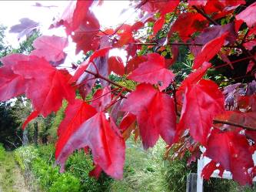
まず苗畑のシカ防護柵の網の間から、向かいの堂沢風致林の極相天然林を眺めてからこの中の風致林歩道へ降りていきます。苗畑の縁に植えてある見本樹のハナノキ＊が紅葉していて見事です。大きな木で覆われた歩道を歩き、次に樹齢１００年クラスの見事なスギ林を見ながら県道に降ります。途中珍しい花や野草、きのこなどにめぐり会うことができ感動します。
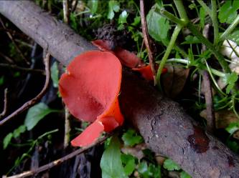
その先の川台のつり橋の入口の反対側から札郷宿舎に帰ってきました。この間はコケですべりやすくなった丸木橋があり、散策というには少し怖いものがあります。
紅葉したハナノキ
上り下りで汗を流し、次の懇親会バーベキューへのお腹の準備もできました。夕方一時天気があやしくなり、雨がパラパラ落ちてきましたが懇親会が始まる頃にはもちなおし、絶好の天気となりました。山田林長、根上、糟谷（育）さんはここから参加です。
ベニチャワンダケ
懇親会は山田林長、岩崎会長の挨拶と自己紹介からはじまります。
バーベキューの食材は牛、豚、鳥とイカや野菜などの他に演習林から珍しいシカとイノシシの肉の提供があり、お酒も会や各自持参のビール、日本酒、ワインと豊富です。
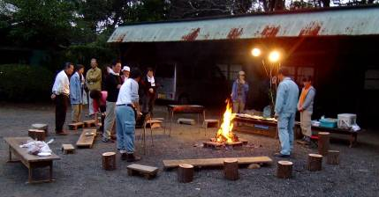
演習林が用意してくれた薪を燃やす焚き火と炭を使うバーベキューコンロを囲み、お酒を酌みかわしながら、焼き肉に舌づつみをうっている内に大きな木々の間から念願の月が上ってきました。歓談がつづき、宿舎の床に入ったのはかなり遅くとなりました。
バーベキュー
翌１９日の天候は晴れで自然観察を行うには絶好の日和です。
パンを主体とした朝食を食べてから自然観察に出かけました。米倉さんはここから参加です。惠（京）、土橋、気賀（佳）さんに昼食準備のため、残っていただき、残りのメンバーは足ごしらえをしてでかけます。コースは下見で確認されている札郷宿舎から石尊歩道へ行き、まわって帰ってきました。スギやヒノキの人工林や常緑の天然林、珍しい草花などを楽しみ、シカの声を聞いたり、演習林の研究内容を教えてもらったりしながら十分に自然とのふれあいを楽しみました。
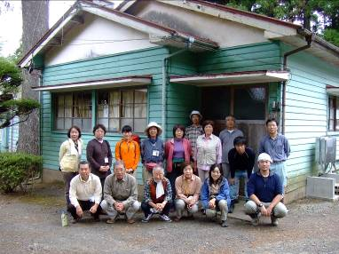
予定通り札郷宿舎に１２時近くに到着すると惠さん達が昼食準備をして待っていてくれ昼食後解散となりました。私どもはお月見研修への参加は初めてですが皆様のおかげで有意義な２日間を過ごさせていただきました。ありがとうございました。
注：ハナノキ カエデ科の落葉高木 長野、愛知、岐阜などの山地の川岸など湿った土地に生える。春先葉に先立ち、紅色の房状の花が一面に咲く

１１月度（２）ボランティア活動・募集案内
～秋の一般公開サポート～

秋の一般公開には、毎年数多くの方が紅葉に囲まれた渓谷沿いの自然を楽しみに来られます。皆様のサポートをお願いします。
日 時 平成２０年11月22日（土）、23日（日）、24日（祝）、
29日（土）、30日（日） （各日帰り）
公開期間中の清澄宿舎の宿泊は相談ください。
集 合 君津市折木沢地先黒滝ゲート手前の加勢林道入口 8：30
他に集合の場合、相談ください。
※ 遅刻しないようにお越しください。
解 散 黒滝ゲート16：30頃、清澄作業所17：00頃、
天津事務所17：20頃（予定）
内 容 ・見学者マナー指導 ・公開区間の案内 ・森林、樹木、研究などの説明
・受付、など････
人 数 1日あたり6名程度 希望者が多い日はこちらで調整させてもらいます。
持ち物 防寒具（とても寒いです）、カイロ、昼食、飲み物、傘、会員証など
雨天時 雨天の場合は入林者が少なくなりますので、職員のみの対応となります。天気予報により、ボランティア活動が中止の場合は前日の午後8時までに参加予定者に連絡をします。（荒天でない限り公開はします。）
受付期間 平成２０年１１月５日（水）まで
申込方法 FAX、E-mailのいずれかでお申込下さい。
（参加には年度ごとの会員登録が必要になります。）
申込、お問い合わせ先
千葉演習林ボランティア会 Abies 事務局 石川 輝雄宛

12月度 ボランティア活動・募集案内
＜演習林ガイド＞
勝浦市教育委員会主催の「平成２０年度里山の秋ウォーク」のガイドを行います。
参加者を募集します。
日 時 平成２０年１２月２日（火）（日帰り）
内 容 ・演習林：猪ノ川林道ウォーキング
（長崎十字路・折木沢入口－猪ノ川林道－郷台作業所間、往復をガイドする）
・案内人数は４５名

集 合 長崎十字路 折木沢入口 ９時３０分（予定：変更の場合連絡します。）

解 散 長崎十字路 折木沢入口 １５時頃（上総亀山駅より帰ります）

人 数 １名（他に石川(輝)が参加しますのでガイド数は計２名）

受付期間 ～平成２０年１１月２５日（火）

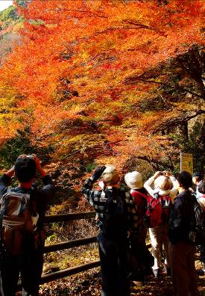
そ の 他 ・有償ガイドですので、２名の場合案内料2,500円／一人を支給します。
・集合方法については場所時間等変更希望の場合相談ください。

申込方法 電話、FAX、E-Mailのいずれかで申込みください。
参加には千葉演習林ボランティア会Abies事務局への入会登録が必要です。

申込み・問い合わせ先
千葉演習林ボランティア会Abies事務局 石川 輝雄宛

１月度 ボランティア活動・募集案内
～冬の森を歩こう～
演習林主催で一般参加者を募集して“冬の森を歩こう”という自然観察会が行われます。このサポーター参加者を募集します。

日 時 平成２１年１月１７日（土）（日帰り）
コ ー ス 清澄作業所→浅間山→一杯水林道→桜ヶ尾高齢林→本沢林道→天津事務所
集 合 清澄作業所 9：30
解 散 清澄作業所 15：00頃
内 容 参加者の誘導、説明補助
人 数 ５名程度
参加費 なし
持ち物 靴（登山靴、地下足袋）、軍手、筆記用具、弁当、水筒（水）、タオル、雨具、リュック、敷物、保険証のコピー、会員証など、また寒いことが予想されますので防寒対策をお願いします。
受付期間 12月20日（土）までに 電話、FAX、E-Mailのいずれかで申込みください。
そ の 他 参加には千葉演習林ボランティア会Abies事務局への入会登録が必要です。
申込み・問い合わせ先
千葉演習林ボランティア会Abies事務局 石川 輝雄宛

================================================================================
千葉演習林ボランティア会 Abies通信 No.21 2008/11/15 発行
＊事務局 〒264-0032 千葉県千葉市若葉区みつわ台 ３－１－２－１０２
石川 輝雄
＊東京大学千葉演習林 〒299-5503 千葉県鴨川市天津770
TEL:04-7094-0621 FAX:04-7094-2321

